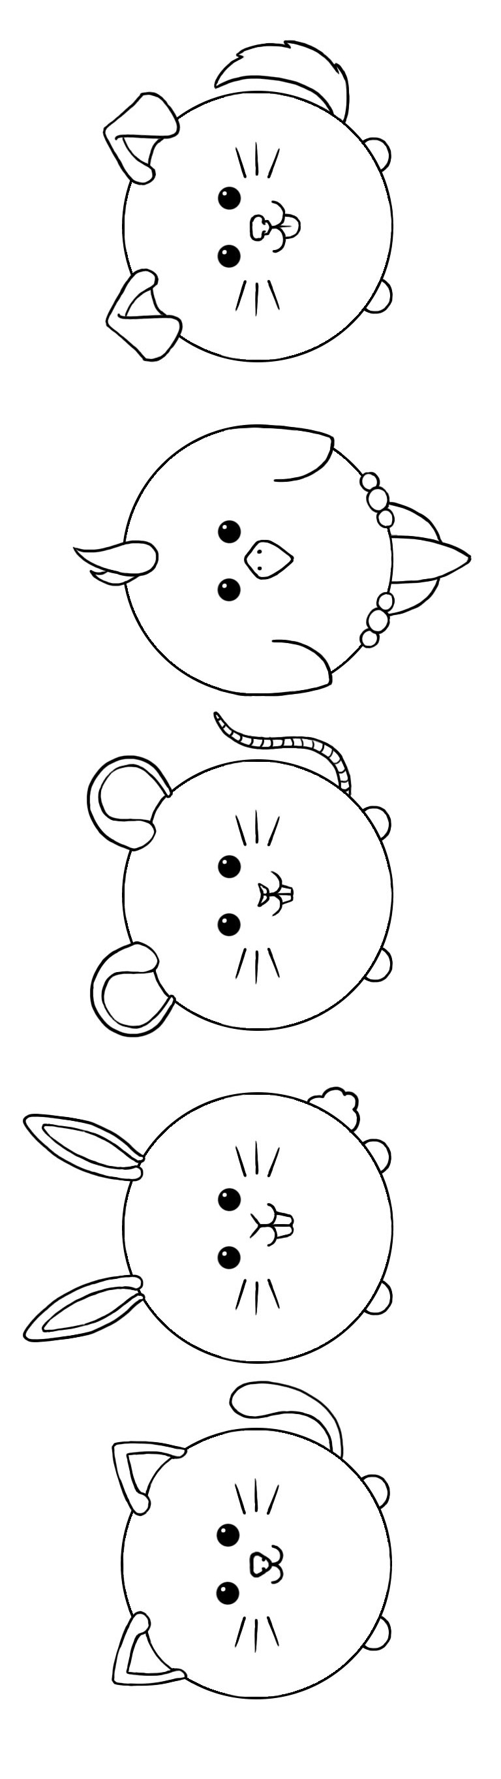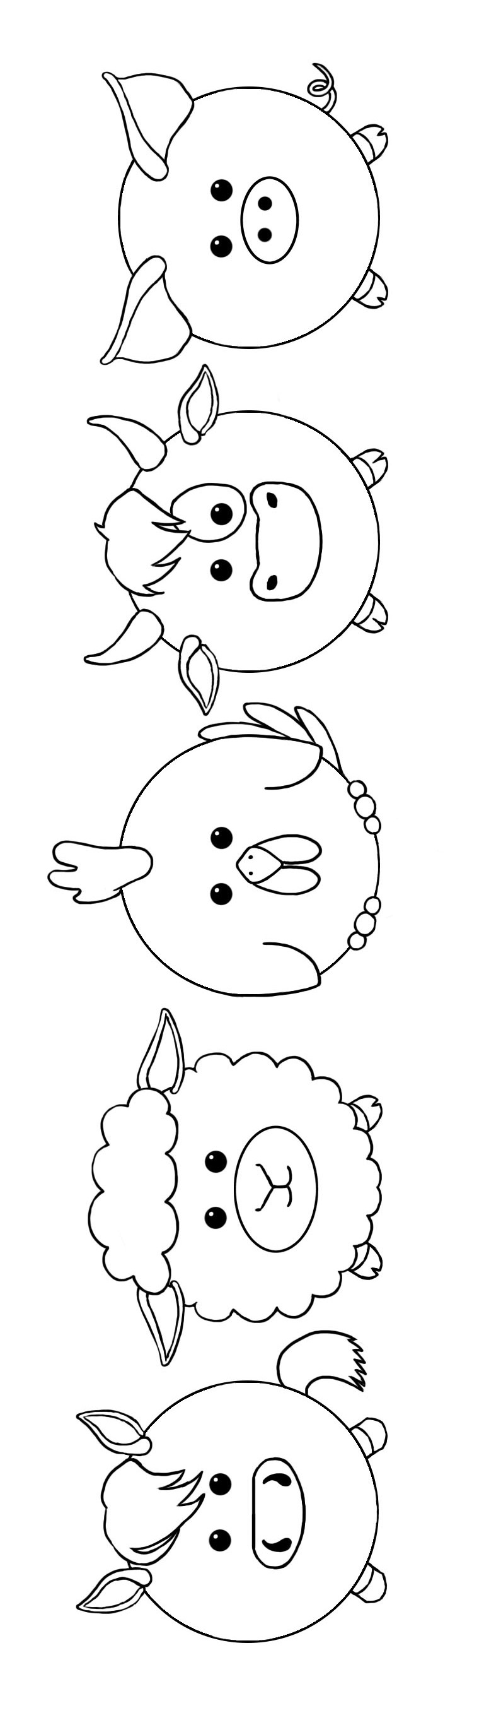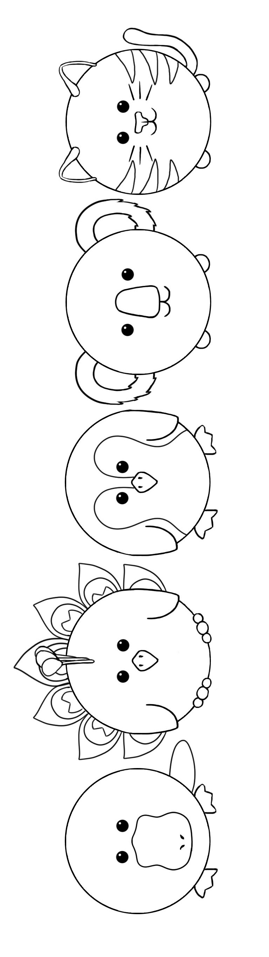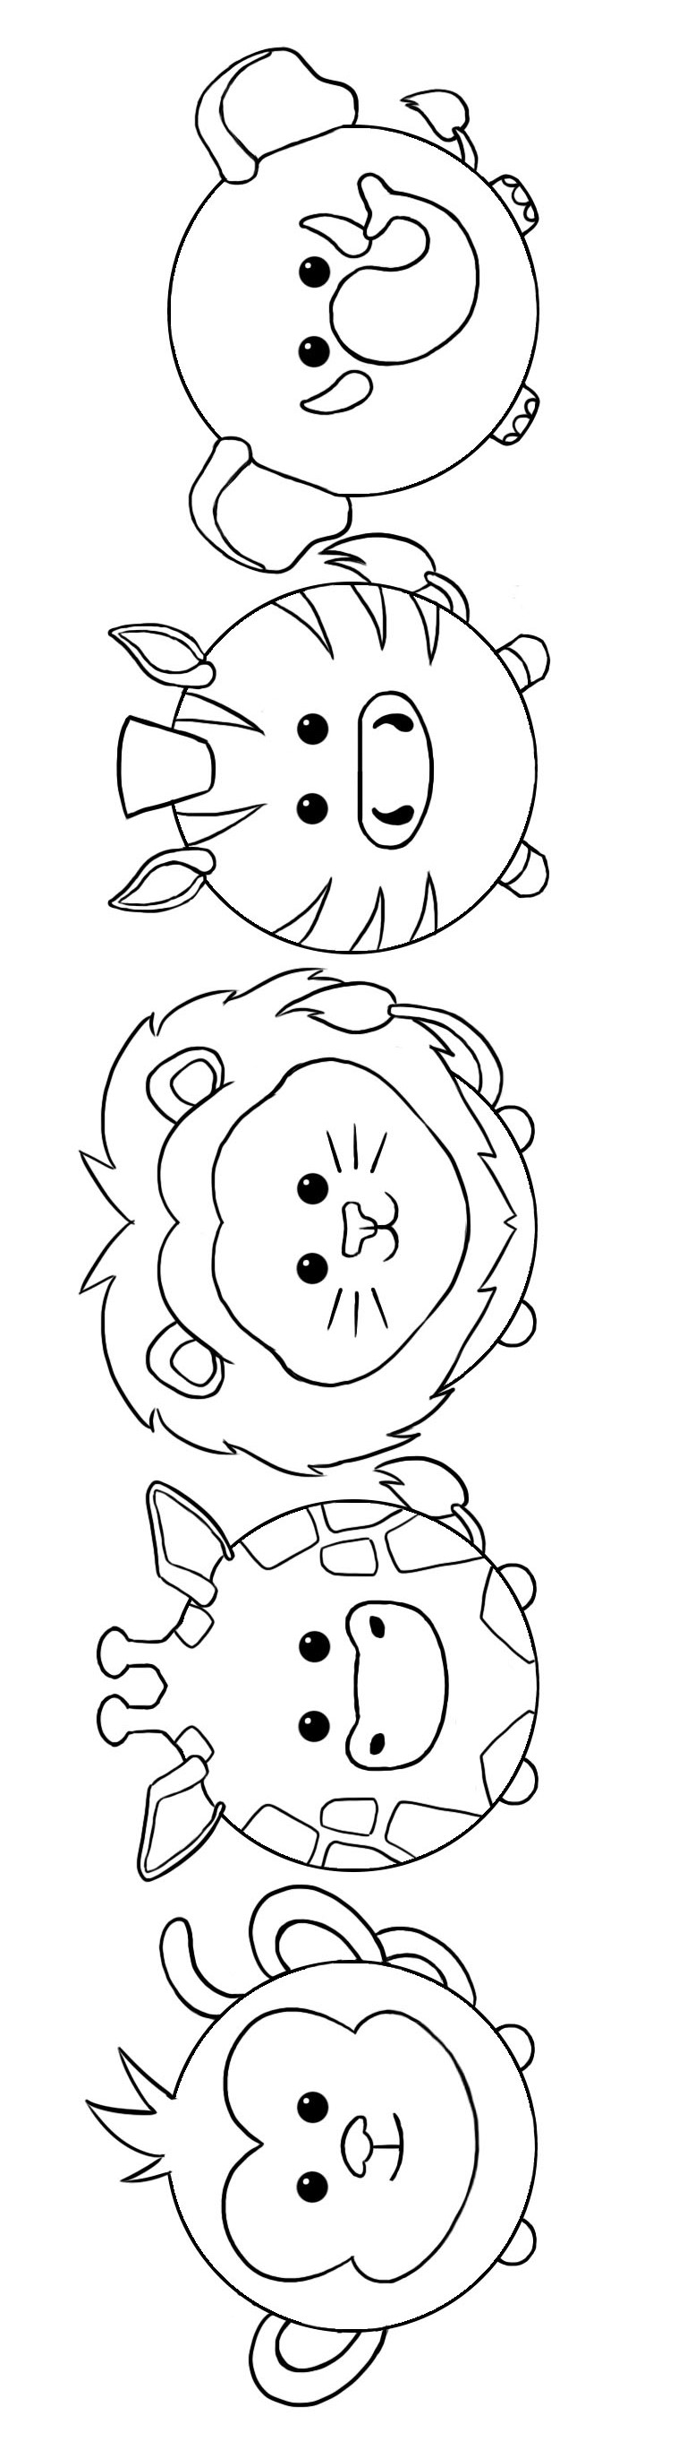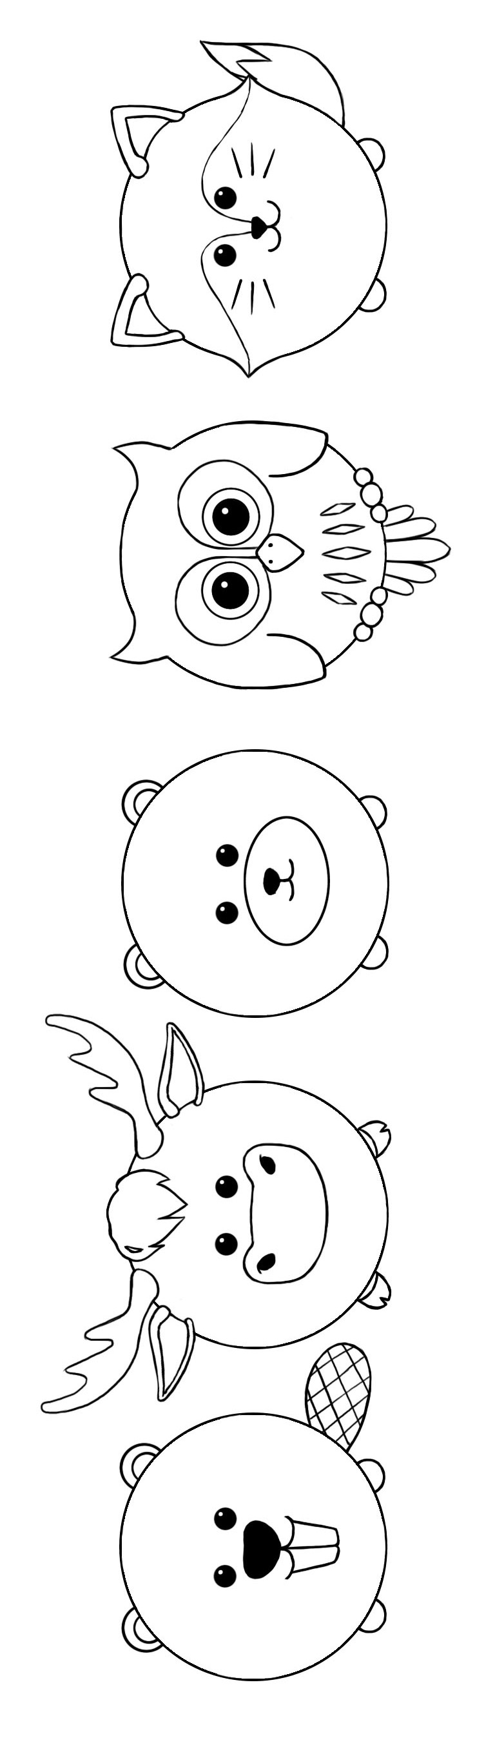


Skriv in text här!

Skriv in text här!

Skriv in text här!

Skriv in text här!

Skriv in text här!

